Примеры установки печи и дымохода. Печь устанавливается с соблюдением норм пожарной безопасности
Наименование печи/особенности печи | Объем парной м3 |  | Масса камней, кг | Размер печи, см  Высота/ширина/Глубина |  | Вес печи  (без камней) | Диаметр дымохода, мм | Варианты баков для горячей воды
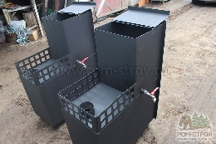  Печь-каменка включена  Печь выполнена из стали толщиной 3 мм. Состоит из топки для дров, бака для горячей воды и свода топки, на который укладывается камень  габбро-диабаз 40 кг. | 4-8 |  | 40 | 400/600/800 | 50 |  | 115 | Металлический бак для горячей воды  Объем 45 литров встроен в печь |  | Бак выносной из нержавеющей стали  Объем на 60 литров  + 3 000 рублей

Варианты исполнения дымохода печи

Санкт-Петербург +7 (812) 920-31-38, Москва +7 (495) 364-54-56
e-mail: rom-stroy@mail.ru
8 800 707-54-56 Бесплатный звонок из регионов России
Вывод металлических одноконтурных труб дымохода через стену Включена в стоимость проекта |  |  |  |  |  | Вывод сэндвич труб дымохода через кровлю + 6 500 рублей
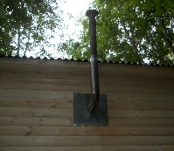  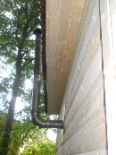  Вид одноконтурной трубы дымохода снаружи |  |  |  | 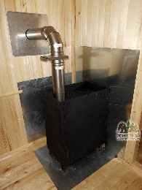 |  | 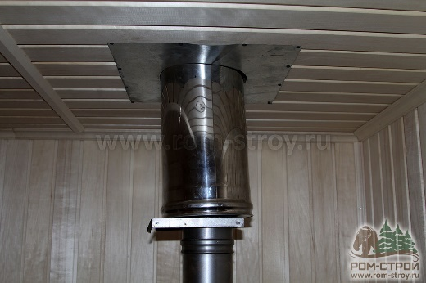  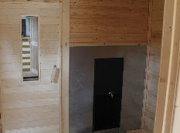  Фото печи с встроенным баком. Печь облагораживается оцинкованным листом металла.
Заводская печь «Ермак 12 Т» Свод топки изготовлен из прочной стали 6 мм + 11 500 рублей |  |  |  |  |  |  |  |  | Кирпичная разделка
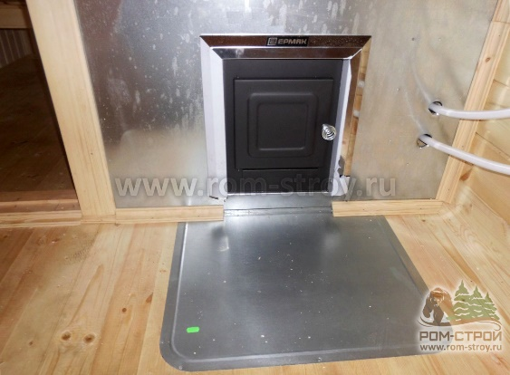 |  | 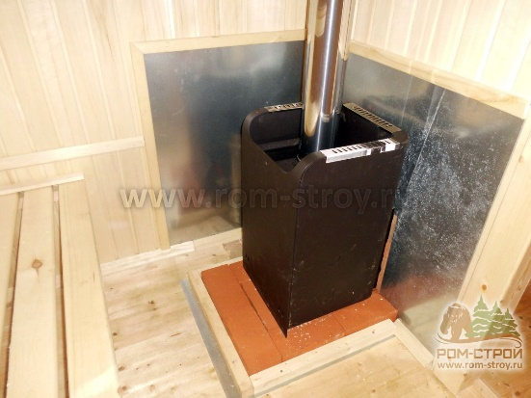  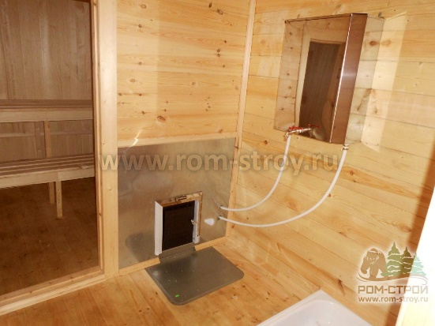 |  |  |  |  |  |  | 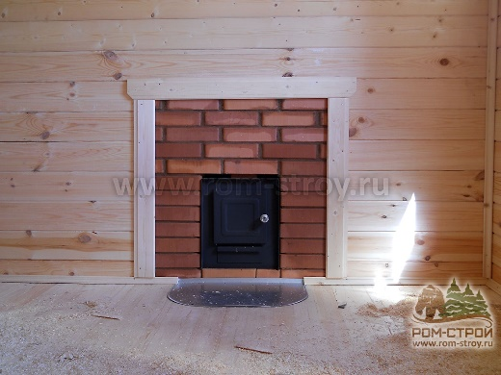  + 6 000 рублей

